La mentira, principal arma de guerra en Ucrania

Aram Aharonian*
- Febrero 26, 2022

El mundo teme que la humanidad esté al borde de un conflicto militar de grandes dimensiones: ¿terminal? Hoy, no sólo asistimos a una extrema ideologización y parcialidad en la cobertura de los sucesos en Ucrania, sino que las mentiras y la manipulación del imaginario colectivo se ven potenciados en las redes sociales y llevan a la hipertrofia de una masa informativa fuera de todo control y verificación.

Una vez más, los medios de comunicación –incluyendo las redes sociales– actuaron de forma alevosa, para generar un conflicto que sólo puede beneficiar a los vendedores de armas, las petroleras trasnacionales, que son quienes lo han atizado. La verdad es la primera víctima de la guerra, decía el griego Esquilo, hace más de 2.500 años. Hoy, sabemos que la mentira es un arma de guerra.

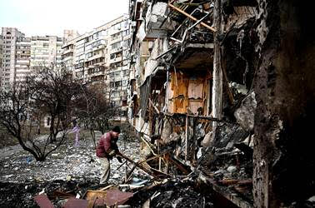

Los medios hegemónicos instalan la guerra en el imaginario colectivo, cuando lo más sensato sería lamentar el conflicto por lo que implica en términos de sufrimiento humano y destrucción material e insistir no en la competencia por demostrar quién es el más fuerte, sino en la necesidad de una solución mediante el diálogo. Es lo que llaman la guerra híbrida, la mentira como arma y la verdad como víctima.

La cobertura de los principales medios de comunicación sobre la crisis de Ucrania es defectuosa, además de claramente racista y llena de prejuicios, repetidores de los mantras rusofóbicos fabricados en Washington, para instrumentalizar la guerra de guerrillas geopolíticas e ideológicas de las ‘fuerzas del bien’, la civilización occidental, contra la ‘fuerza del mal’: los rusos ‘comunistas’, los caucásicos y los euroasiáticos.

Mientras, siguen omitiendo el perfil ultraderechista del actual presidente Volodymyr Zelensky, y de los grupos de extremaderecha y neonazis que participan y apoyan al Gobierno.

Un enfoque disonante del pensamiento único en un vehículo mediático hegemónico como el portal brasileño UOL, el viernes 22 de febrero fue la publicación de una entrevista en la que el analista político estadounidense Andrew Korybko afirma que “Brasil y Ucrania fueron víctimas de guerras híbridas dirigidas por Estados Unidos con el objetivo de fortalecer la hegemonía unipolar norteamericana”.

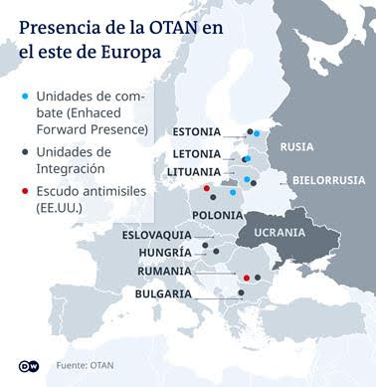

En este drama, Occidente (o sea, EEUU y los países de la OTAN) dio la espalda a cualquier rol constructivo y se empeñó en utilizar la transitoria debilidad rusa para crear un mundo unipolar regido por Washington, para lo cual transgredió, sistemáticamente, el compromiso de no expandir hacia el este el manto militar de la OTAN.

En una prolongación de la Guerra Fría, que todos creíamos había terminado hace tres décadas, Occidente se empeñó en instalar en Kiev un gobierno rusófobo, con lo cual dio pie a la rebelión de las regiones de mayoría rusa y gestó una suerte de guerra civil, que sirvió de caldo de cultivo para el fortalecimiento de grupos ultranacionalistas e, incluso, neonazis que han permeado a las instituciones ucranias, incluido el Gobierno.

El Golpe de 2014 en Kiev –que derrocó al gobierno de Viktor Yanukovich–, probadamente dirigido con apoyo de Washington, instauró un Estado vasallo repleto de armas y de pandillas desaforadas, con frecuencia integradas por admiradores de Hitler.

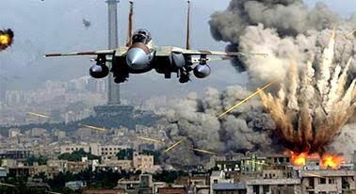
Yugoslavia, dos décadas atrás

Y si esta incursión rusa se cataloga como violación flagrante del Derecho Internacional ¿cómo se debe catalogar a las operaciones de la OTAN en la ex Yugoslavia, el bombardeo inmisericorde de Serbia y la descarada proclamación de la independencia de Kosovo, entonces república autónoma del país balcánico? Ni hablemos de las violaciones estadounidenses al Derecho Internacional, a la soberanía e independencia de los pueblos. Los latinoamericanos y caribeños hemos sufrido decenas de violaciones.

Hua Chunying, vocera de la cancillería china señaló que “la pregunta clave, ahora, es: ¿Qué rol ha desempeñado EEUU en la crisis de Ucrania? Es irresponsable que alguien acuse a los demás de ser ineficaces en la lucha contra un incendio mientras echa leña al fuego”.

En mensaje televisado, el mandatario ruso Vladimir Putin afirmó que su objetivo es desmilitarizar y desnazificar Ucrania, para defender a las personas que en los pasados ocho años han sufrido vejaciones, un genocidio perpetrado por el régimen de Kiev, en alusión al hostigamiento contra ciudadanos rusófonos, y, en particular, a las hostilidades entre el gobierno ucranio y los territorios ahora reconocidos por el Kremlin como repúblicas independientes, Donietsk y Lugansk, en el este de Ucrania

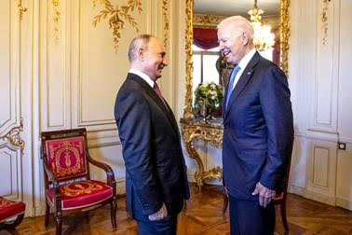

Las reacciones de Occidente no se hicieron esperar: el presidente de Estados Unidos, Joe Biden, aseguró que su nación planta cara a los matones, calificó de tirano a Vladimir Putin y afirmó que será un paria en el panorama internacional, mientras extendía nuevo menú de sanciones contra dirigentes rusos y sus familiares, además de control sobre las exportaciones. Pero, dejó en claro su postura, al reiterar que no iba a enviar soldados estadounidenses a Ucrania.

El chileno Luis Casado señala que los rusos son chicos tan malos que ni siquiera exigen que Occidente cese de organizar guerras en África, como cuando Francia y Gran Bretaña, con el concurso de EEUU, bombardearon Libia, en el 2011. O como cuando, juntos, bombardearon Siria, durante cinco años, con el concurso de 20 países asociados a la OTAN. O como Francia, que mantuvo una guerra durante 14 años en Malí, desde donde acaba de ser expulsada.

“Ni organizar golpes de Estado como en Burkina Fasso, en donde Francia hizo asesinar a Thomas Sankara. Para ahorrar espacio, no vuelvo sobre la guerra en Afganistán, ni en Iraq, ni en Irán, ni en Yemen, ni en Somalía… Y tampoco, desde luego, sobre los innumerables golpes de Estado en América Latina”, añade.

Chomsky y el despliegue de EU en el este europeo

El 4 de febrero, el intelectual estadunidense Noam Chomsky, hizo un recuento de la expansión de la OTAN en Europa del Este, lo que él considera clave para entender el actual conflicto entre Rusia y Ucrania.

Chomsky indicó, al portal Truth Out, que han sido los gobiernos estadunidenses, no la OTAN como tal, quienes han admitido a países de Europa del Este como sus nuevos miembros. Así, el ingreso de estas naciones ocurrió, aceleradamente, a partir de que Alemania Democrática se integró a Alemania Federal.
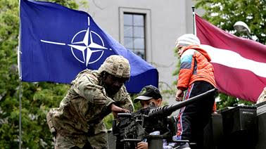

Posteriormente, se unieron a la OTAN las naciones que conformaron el bloque socialista europeo: República Checa, Hungría y Polonia (1999), Rumania, Bulgaria, Estonia, Letonia, Lituania, Eslovenia y Eslovaquia (2004), Albania y Croacia (2009), Montenegro (2017) y Macedonia del Norte (2020). Recuerda que Francia y Alemania, países claves dentro de la Alianza, vetaron el ingreso de Ucrania a la OTAN, precisamente para evitar un conflicto como el que, finalmente, estalló ahora.

El canciller ruso, Serguei Lavrov dijo muy claramente, en la ONU, que para Rusia eran inadmisibles “una mayor expansión de la OTAN en el este y el despliegue de armas de ataque que amenazan el territorio de Rusia”. Todo eso fue reiterado por el presidente Vladimir Putin. Para Chomsky, “Existe una forma simple de lidiar con dicho despliegue de armas: no desplegarlas. No existe justificación para hacerlo. Estados Unidos dice que son armas defensivas, pero Rusia no lo ve así y con justa razón”.

Mientras Ucrania trataba de distender la situación, Estados Unidos insistía en echar leña al fuego, al no dar respuesta a las peticiones de Rusia y recalcar que una invasión era inevitable.

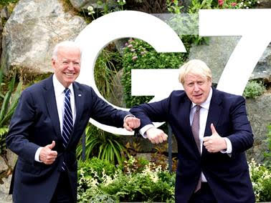

Algunos analistas europeos señalan que la creciente impopularidad del presidente estadounidense Joseph Biden y del premier británico Boris Johnson está actuando como un impulsor y catalizador importante de este conflicto, ya que ambos pretenden subir su aceptación entre los votantes escalando la tensión con Moscú. Junto a la pandilla de la UE, recurren, en Ucrania, a la vieja treta de escapar a serios problemas internos mediante la exacerbación, al máximo, de un conflicto de política exterior.

Salvar a Ucrania de una supuesta amenaza rusa y una inminente invasión que se anunció, durante tres meses, para el día siguiente, es el mantra con que ambos gobernantes tratan de desviar la atención de sus crisis políticas internas. Putin nunca ha aceptado que Ucrania pueda ser un Estado totalmente independiente, al sostener que rusos y ucranianos forman un solo pueblo y que Kiev no tiene derecho a ignorar mil años de historia de Rusia.

En julio de 2021, difundió un artículo de siete mil palabras –Sobre la unidad histórica de rusos y ucranianos–, que envió a todos los miembros de las Fuerzas Armadas rusas, en un claro aviso de que algún día tendrían que asumir la misión de defender esa interpretación de la Historia. Putin reiteró esas ideas el lunes 21, en su discurso televisado.

La mentira, arma de destrucción masiva. La guerra cognitiva

La mentira es un arma de guerra en esta guerra cultural, de cuarta o quinta generación.

La tarea es instaurar la mentira, el bulo, el fake; el chisme sin corroboración, en el imaginario colectivo, para manejar a las masas, atraer a votantes con engaños. La mentira es un mecanismo de destrucción masiva, que sirve para exonerar de responsabilidades a inescrupulosos empresarios y/o políticos, criminales o negligentes.

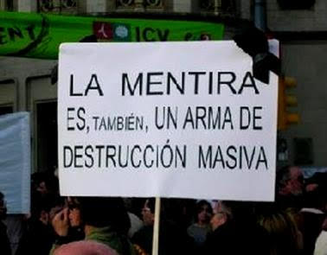

La guerra de Ucrania comenzó anticipadamente, en la prensa y las redes sociales. El constante discurso de desautorización de la credibilidad de Rusia, va acompañado de la imposición de que la versión oficial de Occidente es, obligatoriamente, veraz. Este es un formato de desinformación. Precisamente, uno de los formatos de desinformación es aceptar como válida la información oficial de una de las partes.

La guerra no empezó con la invasión rusa, ni con las tan difundidas imágenes de los tanques camino a Kiev. Eso es lo que se ve por televisión, donde la OTAN parece un actor de reparto dentro de las operaciones, esas que hasta la agencia estadounidense de noticias AP llamó “desinformación sobre el conflicto ruso-ucraniano”. Pero, no sólo se usan nuevas formas de manipulación del imaginario, ya que las anteriores subsisten.

Por ejemplo, la estadounidense Fundación Nacional para la Democracia, creada en 1983 por el gobierno de Ronald Reagan para financiar proyectos que promuevan la democracia liberal durante la Guerra Fría, sigue en su labor de construir subjetividades políticas para desestabilizar países, como ya lo hiciera, dos décadas atrás, con las llamadas guerras de colores, sobre todo en varias naciones de Europa.

Ahora, la Guerra Cognitiva, que ya comenzó a probar (al menos) la Organización del Tratado del Atlántico Norte con la crisis en Ucrania, resulta un gran desafío; altera la comprensión y la reacción, de forma gradual y sutil, ante ciertos acontecimientos. Todo esto tiene efectos nocivos a largo plazo, ya que posee un alcance universal que afecta a los individuos, a los Estados y las organizaciones multinacionales.

Se nutre, en la mayoría de los casos, de las técnicas de desinformación y propaganda que buscan agotar, psicológicamente, a los receptores de la información. Por supuesto, estas tecnologías y el interés en ellas no son nuevas desde el punto de vista militar. Lo interesante es que, en este caso, la OTAN reconoce que tal vector estratégico formará parte de las guerras del mañana, junto con la creación de neuroarmas.

El conocimiento puede, fácilmente, ser convertido en un arma. Los instrumentos de la guerra informática van de la mano de las neuroarmas desarrolladas por la nueva tecnología; por lo que este campo se convierte en un frente de batalla del futuro. Esto se refuerza con los rápidos avances en las NBIC (Nanotecnología, Biotecnología, Informática y Ciencias Cognitivas).

El hijo de papá

Como miembro del Consejo de Administración de Burisma, la mayor empresa privada de petróleo y gas de Ucrania, Hunter Biden, segundo hijo del presidente Joe Biden, cobraba 50.000 dólares al mes, entre 2014 y 2019, cuando su padre era el número dos de Barack Obama. Burisma Holding tiene permiso para explotar los yacimientos petrogasíferos que se encuentran en la Península de Crimea. También, puede realizar trabajos en las regiones de Dnepropetrovsk, Donetsk y Járkov.

Obviamente, si se interrumpe el acuerdo con Rusia para el Gasoducto Stream2, los beneficiados serán las empresas de petróleo y gas de Estados Unidos y Europa, como las trasnacionales Shell y Chevron. En la última década, empresas estadounidenses entraron activamente en la economía ucraniana y en el sector del petróleo y el gas.

Según el Departamento de Energía de EE.UU., Ucrania tiene los terceros mayores yacimientos de gas de esquisto de Europa (1.200 millones de metros cúbicos).

Desde el año pasado, Hunter Biden está siendo investigado por el principal fiscal federal en Delaware, por el tema de sus impuestos. Según la prensa, el FBI lanzó una investigación criminal, en 2019, que permanece abierta; se centra en acusaciones de lavado de dinero.

En un mundo donde la comunicación se ha convertido en materia prima estratégica –más rentable, aún, que el petróleo– y donde se negocia la economía de lo inmaterial, el control de Internet (y de las redes sociales), otorga a quien ejerce el poder una ventaja estratégica, geopolítica, decisiva. Parecida al poder sobre las vías de navegación planetarias que, en el siglo XIX permitió a Inglaterra dominar el mundo

* Periodista y comunicólogo uruguayo. Magíster en Integración. Creador y fundador de teleSUR. Preside la Fundación para la Integración Latinoamericana (FILA) y dirige el Centro Latinoamericano de Análisis Estratégico (CLAE)

